Выходя к дневному свету

Книга мёртвых Древнего Египта
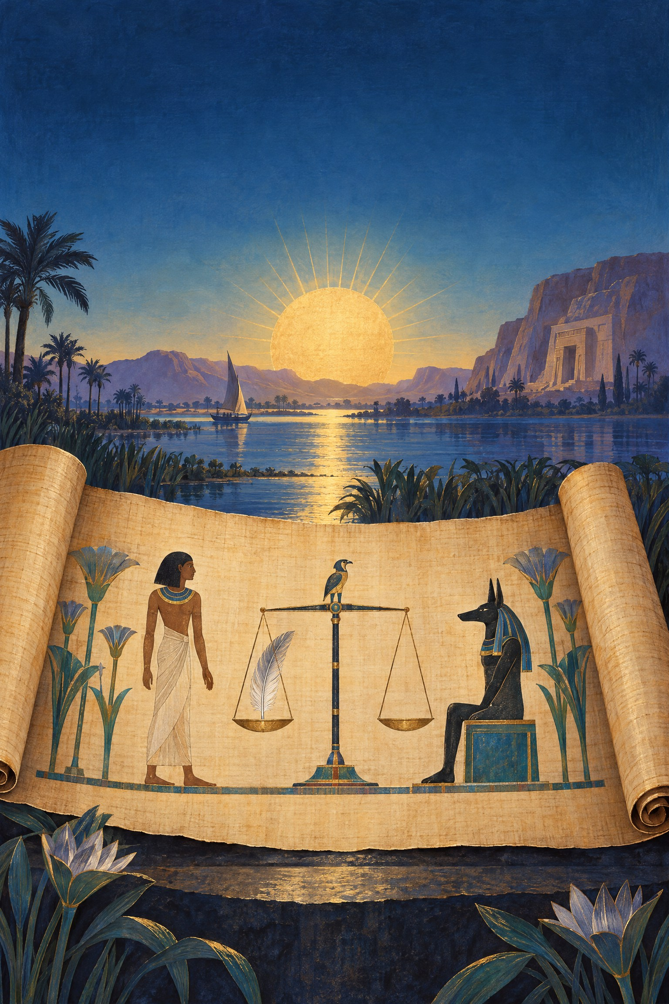
Обложечная иллюстрация: папирус, дневной свет и весы Маат
Читательский том HARVYRÐ
Авторские пояснения и пересказы; музейные предметы, тексты и исследования — в ссылках по главам.
Это не перевод одного древнего свитка. Это проводник по меняющейся традиции — с папирусом Ани в качестве главного, но не единственного свидетеля.
— • —

Содержание
- Книга, которой не было в единственном числе
- От пирамиды к погребальному свитку
- Папирус Ани: один человек, одна рукопись
- Как устроена страница: письмо и изображение
- Четыре формулы: выход, знание, сердце и суд
- Маат, Осирис и разные пути посмертия
- Свиток в гробнице: текст как погребальный предмет
- Не только Ани: Ну, Хунефер, Науни и Гринфилд
- Что популярный пересказ обычно упрощает
Авторские пересказы. Все пересказы заклинаний в этой книге написаны заново по открытым текстовым и музейным источникам. Это не дословные переводы и не попытка восстановить единственную «правильную» редакцию. Нумерация заклинаний дана как современный научный ориентир. Пять иллюстраций — оригинальная редакционная графика; они не копируют конкретную древнюю виньетку и не являются реконструкциями исторических обрядов.

1. Книга, которой не было в единственном числе
Название «Книга мёртвых» звучит так, словно речь идёт об одной книге с установленными главами и неизменным сюжетом. Но древние египтяне не оставили такого единого тома. Под современным названием исследователи объединяют множество погребальных текстов — заклинаний, гимнов, речений и изображений, которые переписывали, выбирали и соединяли по-разному. Музейные и университетские обзоры подчёркивают: отдельные папирусы не обязаны совпадать ни составом, ни порядком, ни оформлением. [5] [8]
Древнее название, передаваемое в англоязычной египтологии как Book of Coming Forth by Day или Going Forth by Day, можно осторожно пояснить как «выход днём» или «появление при дневном свете». Это желание умершего снова являться в мире дня, а не название повествования о смерти. Переводчики расходятся в выборе глагола; одна русская калька не снимает всей неоднозначности. [5] [8]
Разделы принято называть «главами», «заклинаниями» или «формулами». Для чтения удобен номер, например «заклинание 125», однако номера придумали исследователи нового времени. Они помогают сопоставлять тексты, но не были проставлены древним писцом и не превращают все папирусы в издания одной книги. [6] [11]
Поэтому полезно держать в уме три уровня. Есть большой и неоднородный корпус традиции. Есть конкретная рукопись, созданная для конкретного умершего. И есть современный каталог, который присваивает листам номера, описывает изображения и связывает их с научными обозначениями. Эти уровни связаны, но не тождественны.

2. От пирамиды к погребальному свитку
Погребальные формулы существовали задолго до папирусов, которые сегодня называют «Книгами мёртвых». Самые ранние тексты, известные как Тексты пирамид, высекали в царских пирамидах. Позже сходные и новые материалы записывали на гробах и иных предметах; этот разнородный корпус исследователи называют Текстами саркофагов. В нём встречаются как переработки более ранних формул, так и новые композиции. Переход не был простой заменой одной книги другой. [7]
В Новом царстве на папирусах стали особенно заметны подборки текстов «Выхода днём». Однако папирус не содержал автоматически всего известного корпуса. Для разных погребений выбирали разные формулы; менялись их число, порядок и изображение. Даже слова «Тексты пирамид», «Тексты саркофагов» и «Книга мёртвых» — современные исследовательские рубрики, полезные для разговора о времени и носителе, но не названия трёх древних томов с чёткими границами. [5] [7]
Источники также не дают нам единого древнего руководства о том, кто именно выбирал тексты для каждого свитка и по каким правилам. Часть рукописей могла опираться на доступный мастерской репертуар, часть — на пожелания заказчика или особенности погребения; точную долю каждого фактора установить нельзя. Поэтому лучше говорить о меняющемся наборе текстов, чем придумывать универсальный сценарий заказа. [5]
В поздних рукописях также различаются состав, порядок формул и связь текста с изображениями; такие подборки не обязательно образуют единый рассказ. [5] [17] [18]

3. Папирус Ани: один человек, одна рукопись
В центре этого тома — папирус Ани, потому что его можно обсуждать по конкретным музейным листам и хорошо известным сценам. Британский музей каталогизирует его под номером EA10470 и описывает отдельные части и рамки. Современная музейная запись датирует рукопись XIX династией, приблизительно 1250 годом до н. э., и указывает место находки как гробницу Ани в Фивах. Это надёжная отправная точка для данного предмета, но не точная дата изготовления и не подробный археологический отчёт о раскопках. [1]
Каталог называет материал папирусом и отмечает расписную поверхность. В надписях Ани выступает как царский писец, писец, ведавший божественными приношениями, и надзиратель двойной житницы. В тех же записях названа его жена Туту, «госпожа дома» и певчая Амона. Эти титулы говорят о конкретном социальном положении владельца; они не позволяют превращать Ани в условного «обычного египтянина». [1]
Музейные карточки фиксируют и историю поступления: Британский музей указывает, что части были подарены сэром Эрнестом Уоллисом Баджем и зарегистрированы в 1888 году. Это важные сведения о передаче предмета музею. Но сами по себе они не рассказывают, как именно папирус был первоначально найден, кем и на каких условиях вывезен, куплен или передан. Такие детали нельзя достраивать по одному каталожному полю. [1] [2]
Удобно рассматривать Ани не как «полную Книгу мёртвых», а как один персональный свидетель. На одной части показаны сцены, связанные с погребальной процессией; на другой — суд, сердце и перо Маат; на третьей — формулы и образы загробного поля. Музей описывает отдельные листы и рамки, поэтому размеры отдельных частей не следует выдавать за точные размеры исходного свитка целиком. [1] [2] [3] [4]
Оцифрованные музейные страницы позволяют рассмотреть детали, а старое факсимильное издание Э. А. Уоллиса Баджа 1913 года остаётся историческим путём к изображению и тексту рукописи. Но старое издание — не современная критическая транскрипция и не повод перепечатывать чужой перевод. Здесь мы используем его только как часть истории публикации, а факты о датировке и музейной идентификации сверяем по нынешнему каталогу. [1] [25]
Старые публикации иногда предлагали иную датировку: например, университетская страница с редакцией Баджа обозначает папирус как относящийся примерно к 1240 году до н. э. Это следует читать как историю научной оценки, а не как точную дату изготовления; здесь принят нынешний ориентир Британского музея — около 1250 года до н. э. [1] [26]

4. Как устроена страница: письмо и изображение
Папирус — не страница современной книги. На нём могли соседствовать столбцы письма, цветные рамки, отдельные сцены и крупные изображения. В некоторых рукописях текст записан иератикой — скорописной формой египетского письма; в других важную роль играют иероглифические надписи и виньетки. Направление письма определяется конкретной записью и ориентацией знаков, а не одним правилом, которое можно механически наложить на любой фрагмент. [16] [17]
В папирусе Ани музей описывает иероглифические надписи и сцены, где изображение и текст действуют рядом. Например, лист EA10470,3 показывает взвешивание сердца, а каталог связывает его текст с формулой 30B. Но музей отдельно предупреждает: неизвестно, как именно проектировалось общее расположение текста и фигур. Мы можем описать сохранившуюся страницу, но не можем уверенно восстановить все этапы работы писца и художника. [1]
Виньетка — не обязательно просто «картинка к соседнему абзацу». В папирусе жреца Имхотепа, который хранится в Метрополитен-музее, музей отмечает, что изображения могли пояснять или даже заменять отдельные формулы. Там 182 колонки письма, но это особенность именно этого позднего свитка, не стандарт для всех рукописей. [17] [18]
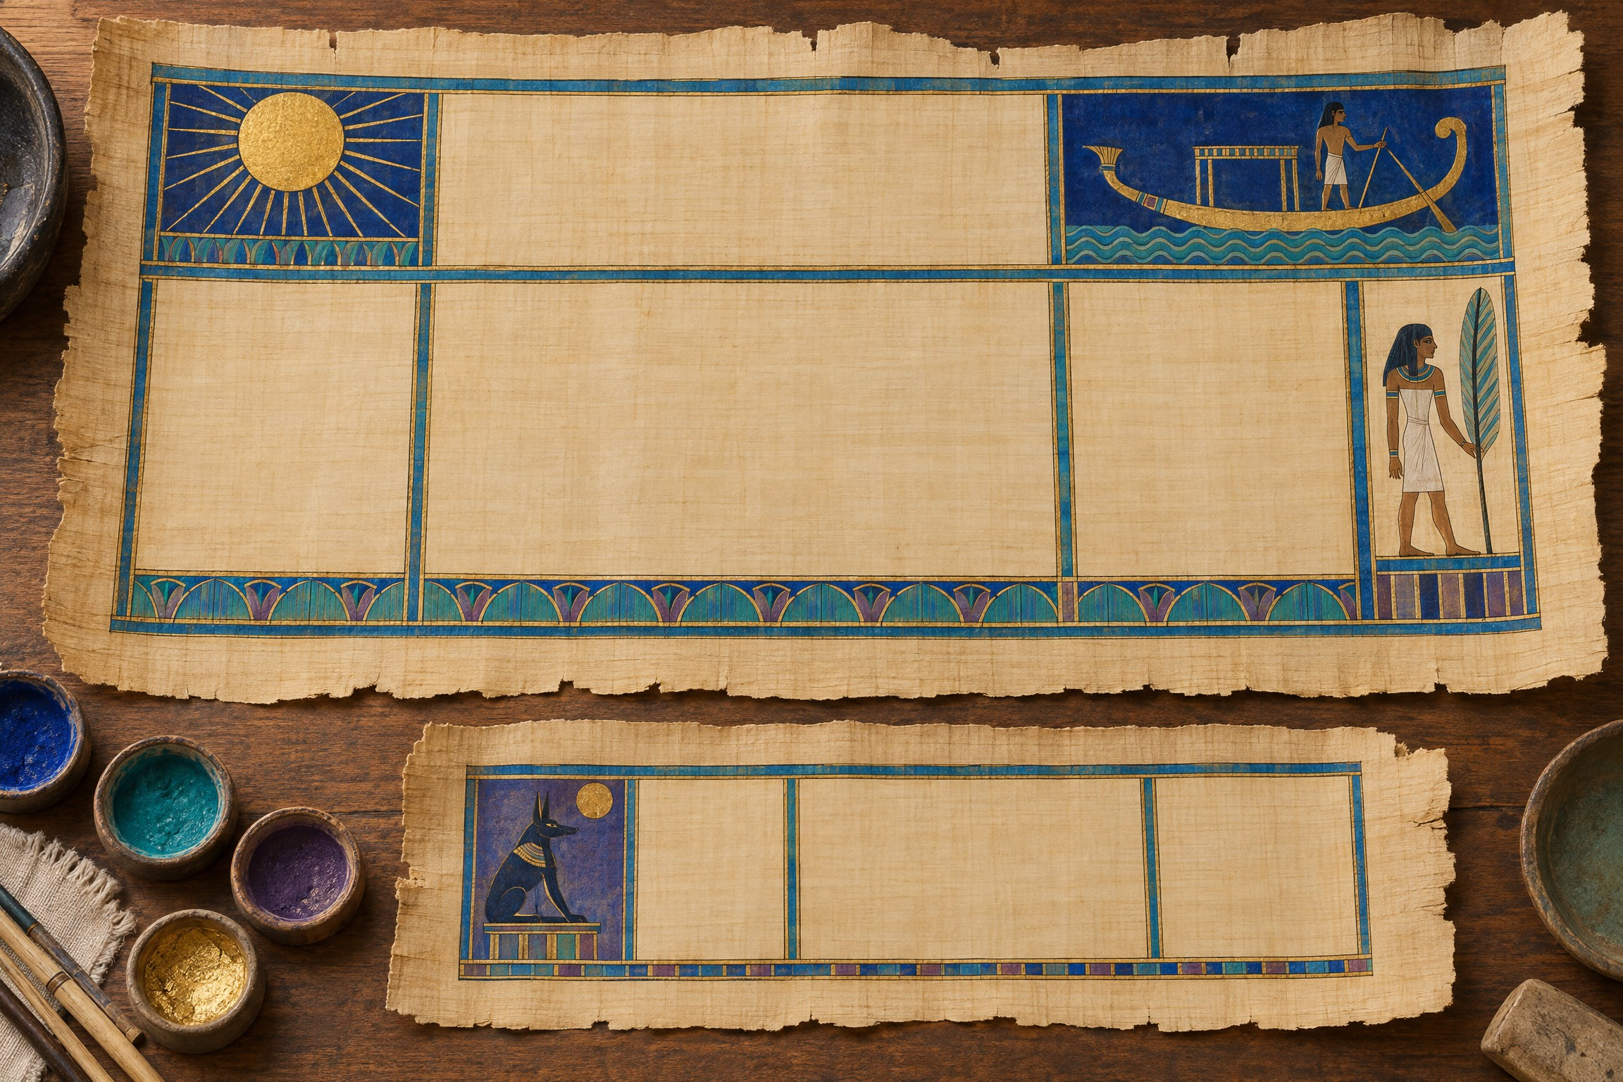
Оригинальная редакционная иллюстрация: сечение свитка и виньетки
Схема рукописи здесь художественная: она объясняет соседство текста и образа, но не копирует конкретную страницу Ани.
Современная нумерация помогает найти нужную композицию, но не подсказывает, где она стояла в каждом свитке. Номер мог быть присвоен группе слов, варианту текста или даже изображению. Так что читатель, который видит «заклинание 17», получает навигационный ориентир для научной литературы, а не древнюю страницу с напечатанным номером. [6]

5. Четыре формулы: выход, знание, сердце и суд
Все пересказы ниже — авторские. Они передают функцию и общий ход выбранных формул, а не заменяют египетский текст или научный перевод. Кроме того, одно и то же современное обозначение может объединять варианты из разных рукописей. [6] [9]

Заклинание 1: открыть путь
Формула 1 связана с выходом после погребения и доступом к путям Осириса. В папирусе Ну, например, она не стоит первой: музейный корпус и университетское описание показывают, что положение формулы могло меняться. В нашем пересказе умерший присоединяется к свите Осириса и просит, чтобы путь был открыт, а движение туда и обратно не было остановлено. Уже этот небольшой пример показывает: смысл формулы и её позиция в рукописи — не одно и то же. [14] [19]

Заклинание 17: объяснить, кто ты
В заклинании 17 умерший говорит о себе через язык богов и космогонии. Текст обращается к образам происхождения мира, задаёт вопросы о значении отдельных образов и затем даёт им толкования. Это не просто список имён: формула связывает умершего с божественным устройством мира и знанием, необходимым для посмертного существования. UCL указывает на связь композиции с более ранним материалом Текстов саркофагов; опубликованный текст собран из нескольких источников, поэтому его не следует приписывать одному папирусу целиком. [9]

Заклинание 30B: сердце как свидетель
В формуле 30B умерший обращается к собственному сердцу и просит не выступать против него на суде и не давать обвинительного свидетельства. Это обращение связано с тем, что сердце — не просто орган, а важная часть личности и памяти умершего. Папирус Ани показывает эту идею через сцену, где сердце помещено на чашу весов, а напротив находится перо Маат. В музейном каталоге это конкретное место связано с 30B. [1] [6] [10]
У этой формулы есть близкие варианты, а практика сердечных скарабеев имеет свою историю. Поэтому неправильно пересказывать 30B как магическое «стирание грехов» или обещание автоматического оправдания. Смысл безопаснее передать как просьбу о защите сердца и о том, чтобы оно не стало враждебным свидетелем против умершего. [6] [10]

Заклинание 125: оказаться перед Осирисом
Заклинание 125 соединяет несколько действий: умерший входит в зал, обращается к Осирису, называет богов и произносит отрицательные декларации — заявляет, что не совершал перечисленных вредных поступков. Современные редакторы различают вводную часть 125A и список 125B. Среди пунктов есть не только насилие над людьми, но и нарушения, связанные с храмовыми подношениями, землёй, мерой и весом, водой и хозяйственным порядком. Поэтому этот текст не стоит сводить к современному «кодексу преступлений». [12]
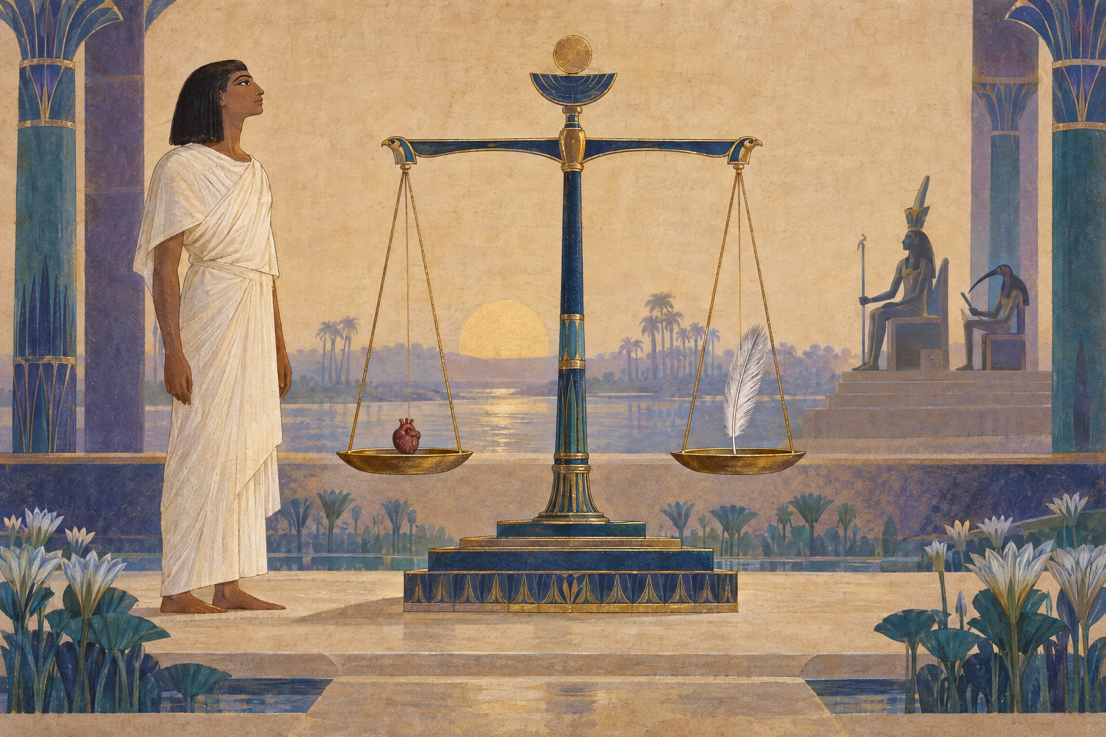
Оригинальная редакционная иллюстрация: весы, сердце и перо
Сцена — современная интерпретация мотивов суда; она не является копией папируса Ани и не означает, что один и тот же сценарий применялся во всех погребениях.
Список и его оформление менялись. В папирусе Рамосе, опубликованном Фицуильям-музеем, сцена и колонки деклараций сохранились не полностью; музей также отмечает несоответствия между некоторыми отрицаниями и богами, а также поздние вставки. Это наблюдение по конкретной рукописи, но оно напоминает, что перед нами живая рукописная традиция, а не набор неизменных печатных страниц. [13]

6. Маат, Осирис и разные пути посмертия
Весы и перо Маат часто становятся главным образом, через который пересказывают египетские представления о смерти. Но Маат — не только «мера личной добродетели». Британский музей описывает её как богиню и принцип истины, справедливости, равновесия, порядка и гармонии. В контексте 125 речь идёт о том, как умерший соотносится с упорядоченным миром, где важны поступки, общественные отношения и поддержание ритуального порядка. [12] [22]
В папирусе Ани сердце сравнивается с пером. В папирусе Хунефера и в папирусе Науни есть свои сцены суда с Осирисом и другими божествами. Это важные изображения, но они принадлежат конкретным рукописям. Они не доказывают, что каждый египтянин видел один и тот же суд в одинаковом виде или произносил один и тот же список. [1] [15] [16]
Загробное существование также не сводилось только к одной проверке. Погребальные тексты могли защищать тело, обеспечивать подношения, давать знание имён и проходов, помогать умершему принимать разные формы, связывать его с Осирисом и включать в солнечный цикл. В разных традициях эти темы переплетались. Они не образуют две полностью раздельные «религии» и не укладываются в простую схему, где есть только один суд, один рай и один ад. [7] [23]
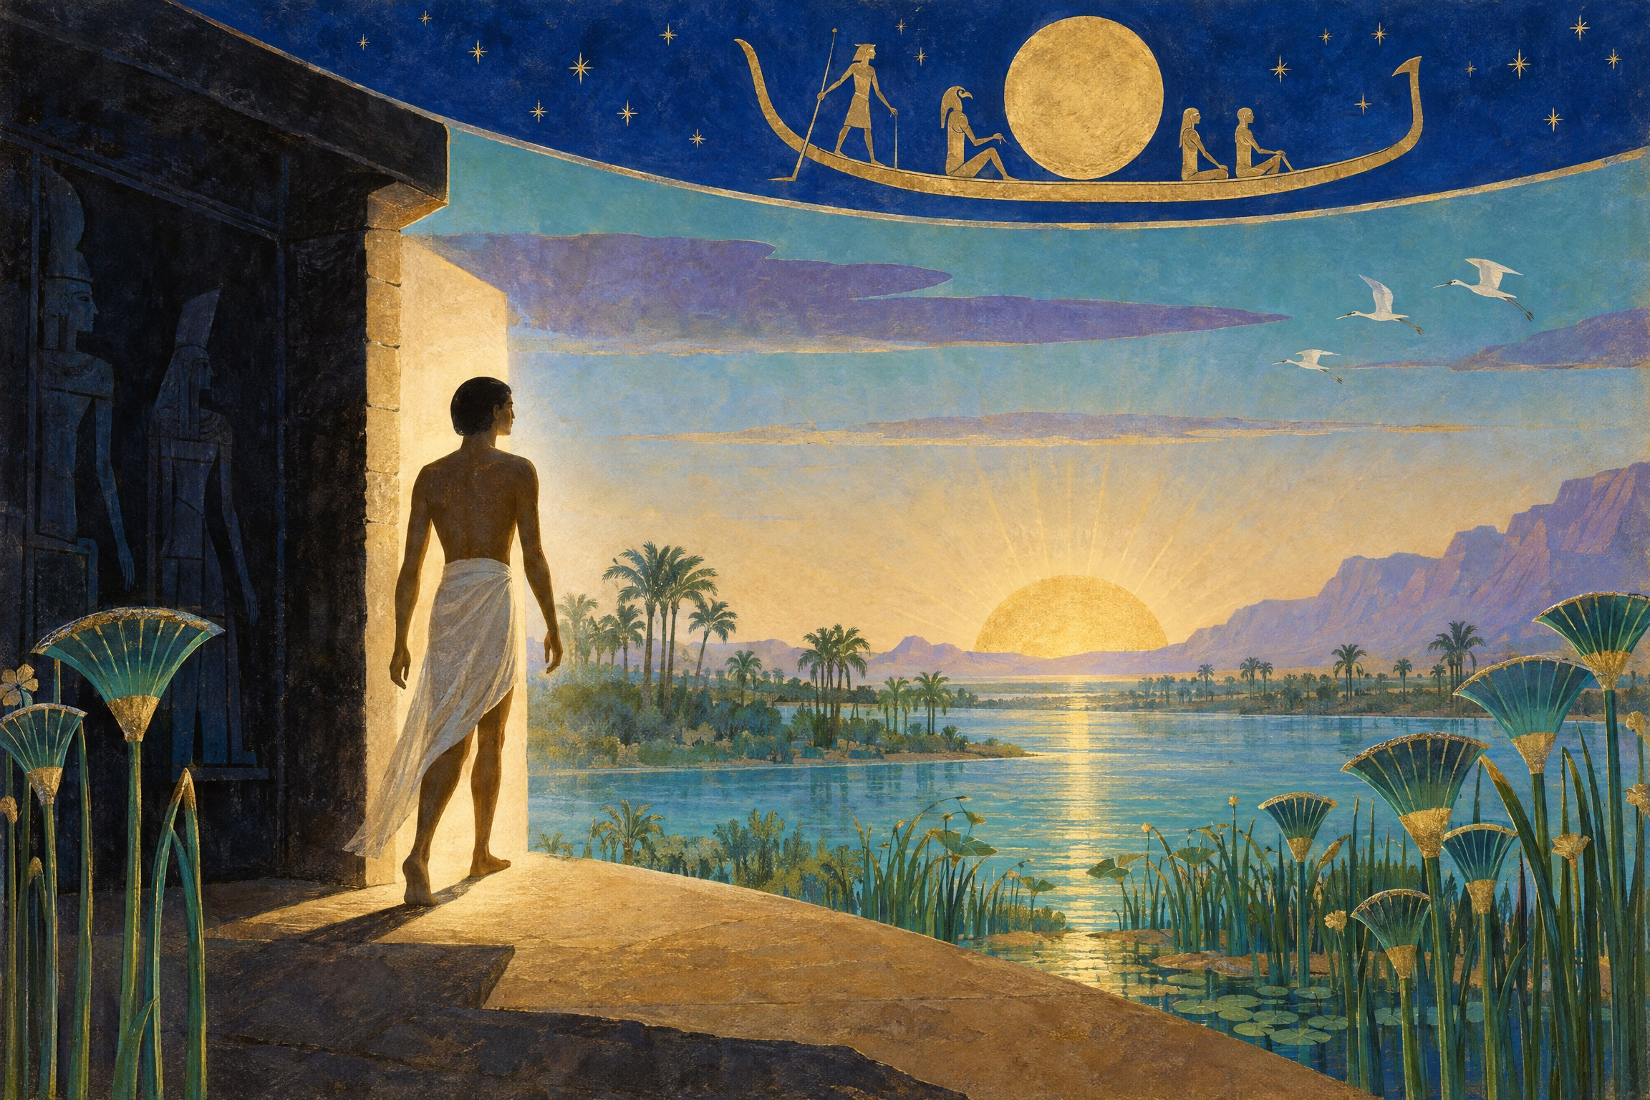
Оригинальная редакционная иллюстрация: выход из темноты к дневному свету
Образ выхода к солнцу передаёт одну из тем традиции, а не универсальную карту загробного мира.
Популярные пересказы иногда делают Аммит аналогом универсального ада, а список отрицаний — единым моральным экзаменом для всех. Источники дают более сложную картину. Мотив угрозы и уничтожения встречается, но его нельзя превращать в универсальную доктрину. Рукописи различаются, а само посмертие описывается через несколько функций и образов: возрождение, продолжение движения, защиту, превращение и поддержание умершего. [7] [12] [23]

7. Свиток в гробнице: текст как погребальный предмет
Папирус был не просто носителем слов. Это был предмет, созданный для конкретного человека и помещённый в погребальный контекст. Виньетка Ани с процессией к гробнице показывает гроб, жреца, совершающего возлияние и окуривание, и предметы, которые несут для помещения в могилу. Это музейное описание одной сцены, а не инструкция, что происходило во всех египетских похоронах. [3]
Сравнительные находки показывают разные способы размещения. В погребении Науни один свиток положили прямо на мумию, другой — внутрь полой деревянной фигуры Осириса. Метрополитен-музей описывает также папирус Тие, найденный завёрнутым вместе с её мумией. Эти примеры подтверждают, что способы могли различаться; они не устанавливают единственного порядка для всех эпох и регионов. [16] [24]
Сам текст мог помогать умершему преодолеть опасности и поддерживать его новое существование. Но музейные каталоги не доказывают, что свиток непременно разворачивали и читали вслух в ходе каждой церемонии. Следует различать наличие текста в гробнице, его магическую функцию и конкретное действие живых — последнее можно утверждать только там, где есть отдельное свидетельство. [1] [3] [16]
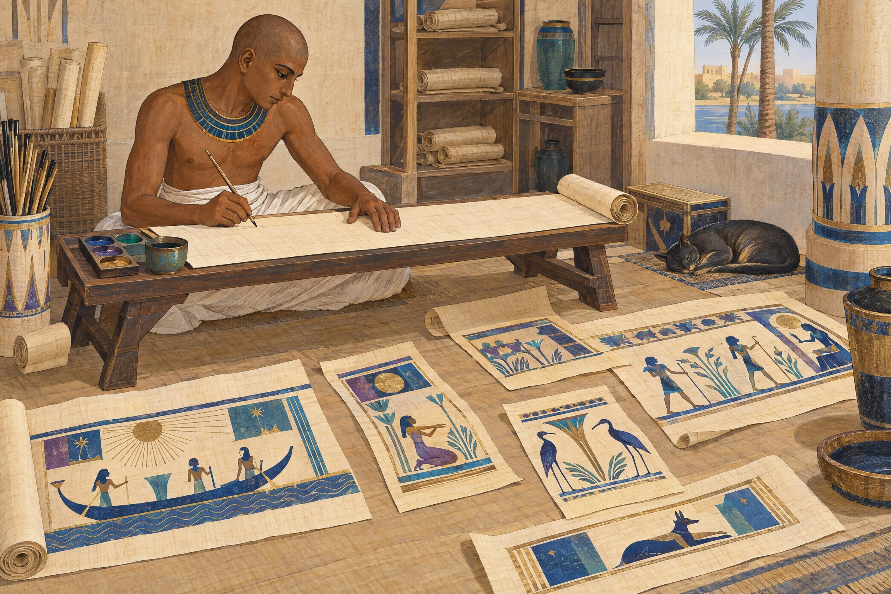
Оригинальная редакционная иллюстрация: писец и разные свитки
Современный образ мастерской подчёркивает вариативность рукописей; он не реконструирует конкретную мастерскую или историческую процедуру заказа.
Сохранившиеся роскошные рукописи особенно часто связаны с владельцами, чьи титулы видны в надписях: Ани был писцом и чиновником, Науни — певчей Амона и царской дочерью, Имхотеп — жрецом Хора. Эти памятники дают подробный материал, но выборка смещена в сторону людей, чьи погребальные предметы были качественными и пережили время. Нельзя по ним определить, какой свиток был у каждого египтянина или был ли такой папирус у большинства населения. [1] [16] [17]

8. Не только Ани: Ну, Хунефер, Науни и Гринфилд
Сравнение нескольких рукописей помогает увидеть, что Ани — не шаблон. Британский музей датирует папирус Ну XVIII династией. В каталоге отдельных листов перечислены разные формулы — среди них 83, 84, 81, 87, 88, 132 и 148; на другом листе есть заклинание 125. Это сведения о просмотренных листах, а не полное оглавление всего свитка. [19] [20]
Хунефер относится к XIX династии, то есть близок по времени к Ани. На музейном листе EA9901,3 описана сцена суда и формула 30B. Университетский обзор Смартхистори отмечает крупные полихромные сцены суда и «открытия уст». Общее обозначение формулы не делает два папируса одинаковыми: их изображения, наборы текстов и компоновка остаются особенностями каждой рукописи. [15] [18]
Папирус Науни показывает другую эпоху и погребальный контекст: XXI династия, титул певчей Амона, свитки в разных местах погребения. У жреца Имхотепа — позднептолемеевский свиток с большим числом колонок и подборкой формул, чья последовательность не образует прямого повествования. Гринфилдский папирус, созданный для жрицы Нестанебетишеру, содержит на описанном музейном листе виньетку к заклинанию 17 и формулы 23–26; это ещё один индивидуальный выбор материала. [16] [17] [21]
Сравнивать следует то, что действительно документировано: дату, владельца, отдельный лист, текст или сцену. Там, где музей показывает один фрагмент, мы не должны выдумывать состав всего свитка. Так нагляднее видны и общие темы, и расхождения: формула могла переходить из одной рукописи в другую, но каждая копия сохраняла собственные решения. [5] [6] [19] [20] [21]

9. Что популярный пересказ обычно упрощает
«Это одна книга с одинаковыми главами». Нет: название объединяет меняющиеся подборки, а номера глав — современная система навигации. [5] [6] [8]
«Папирус Ани показывает верования всех египтян». Нет: это один фиванский папирус XIX династии, созданный для конкретных владельцев; общие выводы проверяют по другим рукописям. [1] [15] [16] [19]
«Суд — единый нравственный экзамен». Формула 125 содержит отрицательные декларации, но её варианты различаются; Маат — также порядок и равновесие мира, а не только личная мораль. [12] [13] [22]
«Загробный мир — это просто рай или ад». Источники соединяют осирианские и солнечные образы с защитой тела, превращениями, подношениями и продолжением действия умершего. [7] [16] [23]
«Картинка точно переводит соседний текст». Виньетка может сопровождать или замещать формулу; для Ани музей не знает, как был спроектирован общий макет. [1] [17] [18]
Называйте конкретный папирус, сцену и дату, затем сравнивайте их с другими свидетельствами. Перед нами не один условный свиток, а многовековая традиция, которую собирали заново.
— • —

Источники и дальнейшее чтение
Музейные карточки ниже относятся к конкретным предметам и листам. Университетские и кураторские материалы помогают сопоставлять их, но не заменяют самих рукописей. Все ссылки проверены по открытым страницам; прямые цитаты из современных переводов в текст книги не включены.
[1] British Museum, Papyrus of Ani, frame 3 (EA10470,3)
[2] British Museum, Papyrus of Ani, frame 35 (EA10470,35)
[3] British Museum, Papyrus of Ani, frame 5 (EA10470,5)
[4] British Museum, Papyrus of Ani, frame 2 (EA10470,2)
[5] UCL Digital Egypt, What is the Book of the Dead?
[6] UCL Digital Egypt, Book of the Dead chapters in modern numerical order
[7] Smarthistory, Ancient Egyptian mortuary texts: an introduction
[8] British Museum, What is a Book of the Dead?
[9] UCL Digital Egypt, Book of the Dead chapter 17
[10] UCL Digital Egypt, Book of the Dead chapter 30A
[11] Fitzwilliam Museum, What are these spells like?
[12] UCL Digital Egypt, Book of the Dead chapter 125A
[13] Fitzwilliam Museum, Book of the Dead of Ramose: Spell 125
[14] UCL Digital Egypt, Book of the Dead chapter 1

[15] British Museum, Book of the Dead of Hunefer, frame 3 (EA9901,3)
[16] The Metropolitan Museum of Art, Book of the Dead for the Chantress of Amun, Nauny
[17] The Metropolitan Museum of Art, Book of the Dead of the Priest of Horus, Imhotep (Imuthes)
[18] The Metropolitan Museum of Art, Scrolling through Imhotep’s Book of the Dead
[19] British Museum, Book of the Dead of Nu, sheet 11 (EA10477,11)
[20] British Museum, Book of the Dead of Nu, sheet 23 (EA10477,23)
[21] British Museum, The Greenfield Papyrus, EA10554,12
[22] British Museum, Ancient Egyptian gods and goddesses
[23] American Research Center in Egypt, Book of the Dead: A Guidebook to the Afterlife
[24] The Metropolitan Museum of Art, Book of the Dead Papyrus of Tiye
[25] HathiTrust, The papyrus of Ani: a reproduction in facsimile
[26] University of Pennsylvania, The Papyrus of Ani: The Egyptian Book of the Dead

